МБОУ СОШ № 9
Полное наименование: Муниципальное бюджетное общеобразовательное учреждение средняя общеобразовательная школа № 9 муниципального образования Тимашевский район

Краткое наименование: МБОУ СОШ № 9

Расположение школы
Почтовый адрес: 352744, Краснодарский край, Тимашевский р-н, Незаймановский х, Школьная ул, 24/А

Регион: Краснодарский край

Код региона: 23000000000

Село (поселок, деревня, станица, хутор, населенный пункт и т.п.): Незаймановский

Контактные данные школы
Директор: Григорий Иванович Ковтун

Телефон: 8-86130-30757

E-mail: school9@tim.Kubannet.ru

Официальный сайт: http://dus.gow.ru

Дополнительные сведения о школе
КПП: 235301001

Тип учреждения: бюджетное учреждение

Деятельность: Образование

Код: 80.21.2 Среднее (полное) общее образование.

МБУК "НЕЗАЙМАНОВСКИЙ ЦКСД" МУНИЦИПАЛЬНОЕ БЮДЖЕТНОЕ УЧРЕЖДЕНИЕ КУЛЬТУРЫ "ЦЕНТР КУЛЬТУРНО-СПОРТИВНОГО ДОСУГА" НЕЗАЙМАНОВСКОГО СЕЛЬСКОГО ПОСЕЛЕНИЯ ТИМАШЕВСКОГО РАЙОНА
Незаймановский Дом культуры является учреждением культуры в хуторе Незаймановском. Основная деятельность — проведение мероприятий для детей, подростков и молодежи, людей старшего поколения. В их число входят различные тематические, развлекательные, игровые, концертные, театрализованные, музыкальные программы. В ДК действуют кружки и клубы различной направленности: ДПИ, рисование, вокальное искусство, вокально-инструментальный жанр, театральный жанр.
Культурно-просветительское учреждение объединяет культработников и способствует развитию культуры в хуторе.
Дом культуры работает в тесном контакте с сельской библиотекой , Школой и Детским садом, местной администрацией, с комиссией по делам несовершеннолетних и ветеранской организацией.
Юридический адрес
352744, Краснодарский край, Тимашевский район, хутор Незаймановский, ул. Красная, д. 151, а
Дом культуры находится по адресу: 352744, Краснодарский край, Тимашевский район, хутор Незаймановский, ул. Красная, д. 151, а. Основным видом деятельности является: "Деятельность учреждений культуры и искусства". Директор — Ханжиян Надежда Сергеевна. Организационно-правовая форма (ОПФ) — муниципальные бюджетные учреждения.
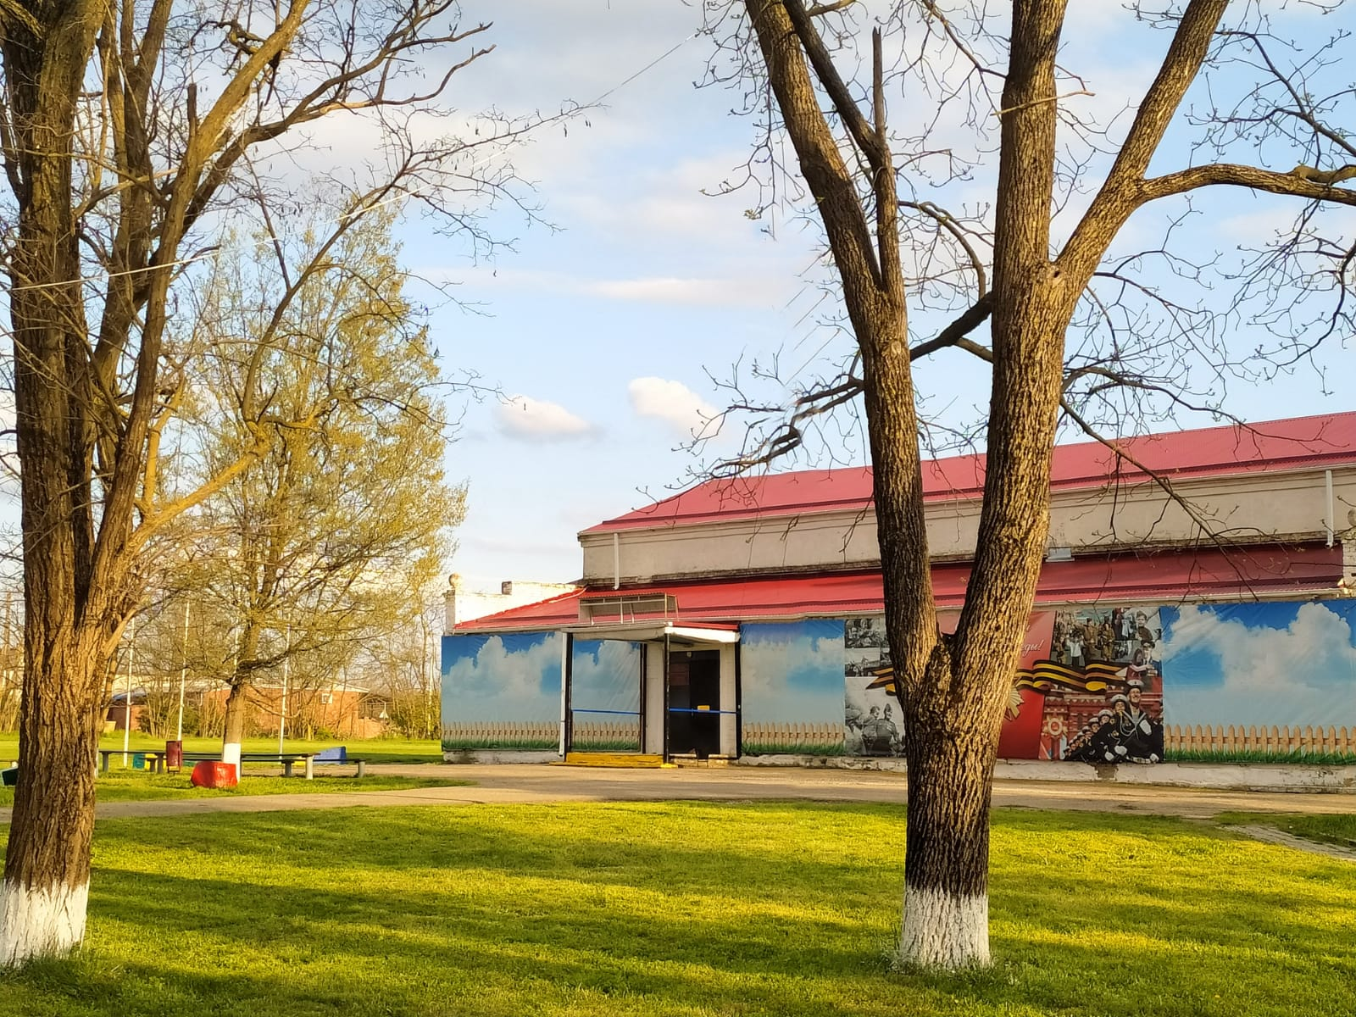

МБУК «НЕЗАЙМАНОВСКИЙ ЦКСД» МУНИЦИПАЛЬНОЕ БЮДЖЕТНОЕ УЧЕРЕЖДЕНИЕ КУЛЬТУРЫ «ЦЕНТР КУЛЬТУРНО-СПОРТИВНОГО ДОГУГА» СЕЛЬСКИЙ КЛУБ х. СТРИНСКИЙ НЕЗАЙМАНОВСКОГО СЕЛЬСКОГО ПОСЕЛЕНИЯ ТИМАШЕВСКОГО РАЙОНА
Сельский клуб является учреждением культуры в хуторе Стринский Незаймановского поселения.
Основная деятельность – проведение мероприятий для детей, подростков и молодежи, людей старшего поколения. В СК действуют Культурно-досуговые клубы.
Культурно-просветительское учреждение объединяет культработников и способствует развитию культуры в хуторе. Сельский клуб работает в тесном контакте с сельской библиотекой, школой и детским садом, местной администрацией, с комиссией по делам несовершеннолетних и ветеранской организацией.

Юридический адрес
352473, Краснодарский край, Тимашевский район, хутор Стринский, ул. Красная 89А
Сельский клуб находится по адресу: 352473, Краснодарский край, Тимашевский район, хутор Стринский, ул. Красная 89А.
Основным видом деятельности является: «Деятельность учреждений культуры и искусства». Заведующая – Воробьёва Олеся Николаевна.
Организационно – правовая форма (ОПФ) – муниципальные бюджетные учреждения.
